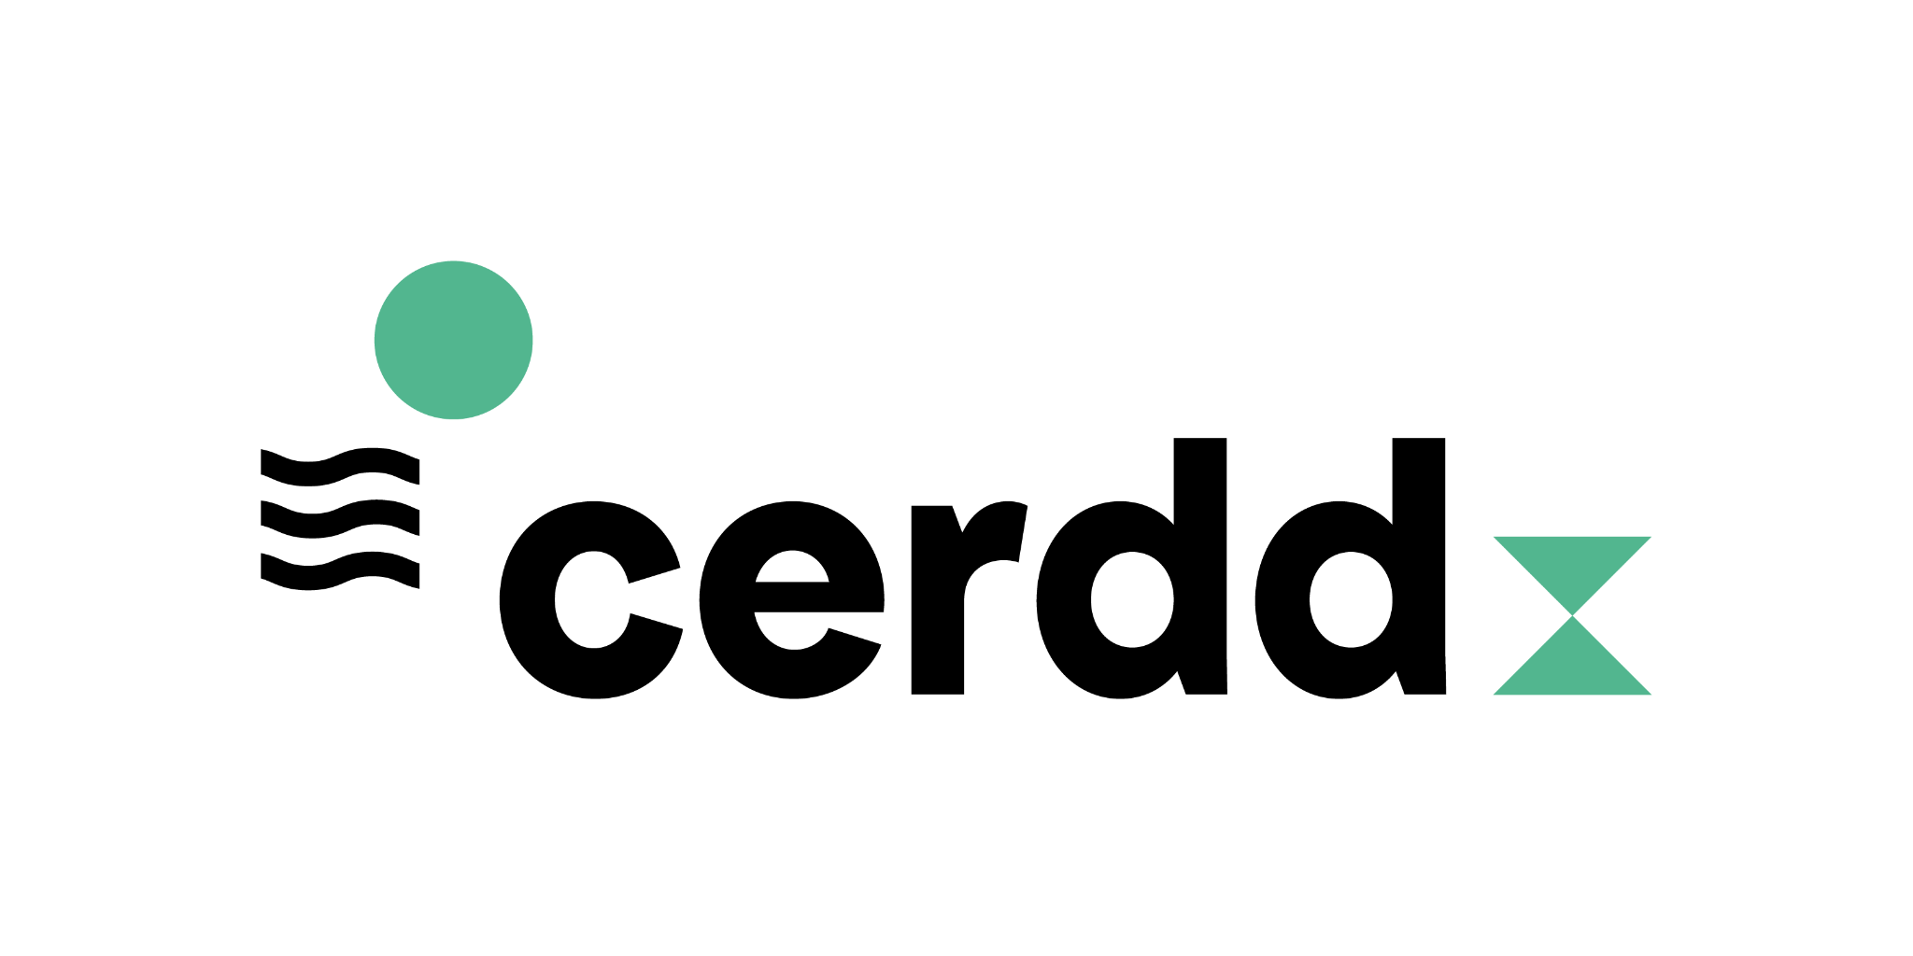

Appel à candidatures
Résidence-mission dans le Dunkerquois

dans le cadre du projet
ARCHIPEL, Histoire(s) de s’adapter
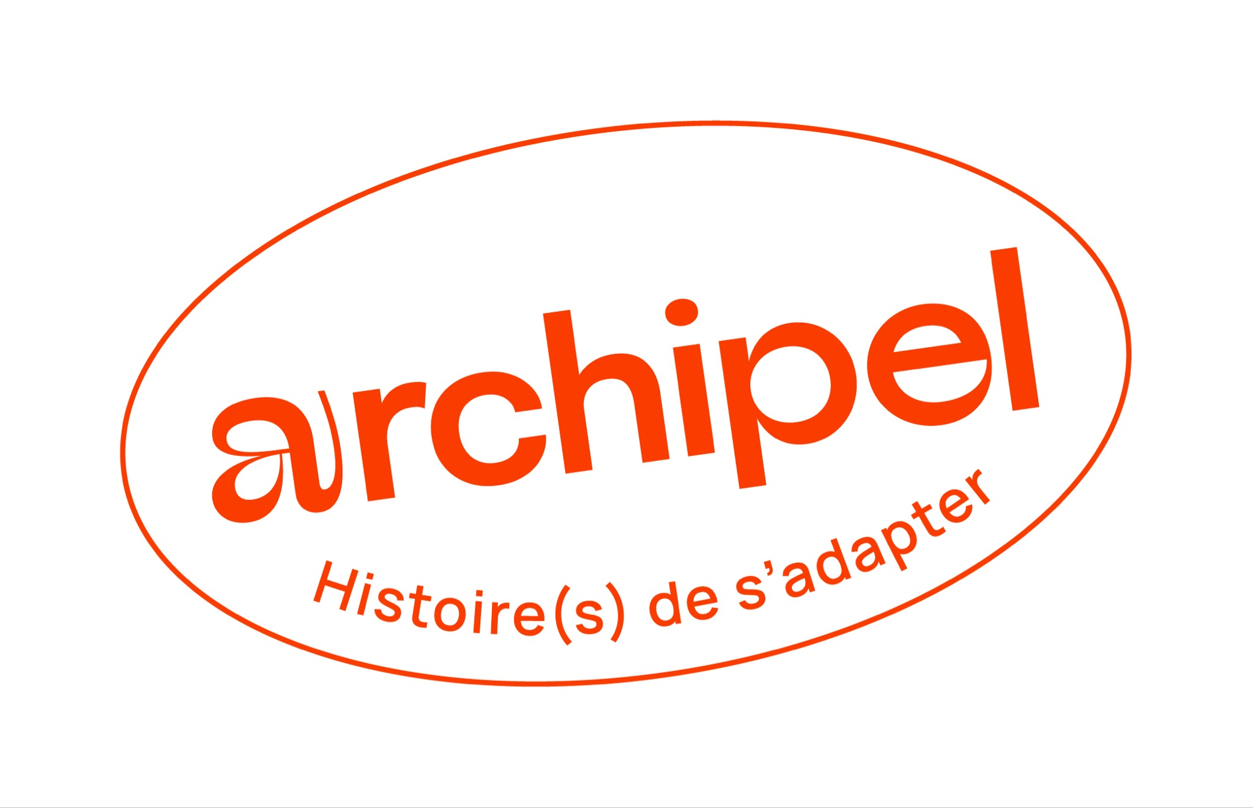

Date limite pour le dépôt des candidatures : 6 novembre à 12h00

Préambule

Le Cerdd : 25 ans au service du DD et de la résilience des territoires des Hauts-de-France !
L’accélération des crises impose une transformation profonde. Le Centre ressource du développement durable des Hauts-de-France met toute son énergie et ses compétences pour révéler cette urgence avec une approche réaliste orientée sur les solutions à intensifier.
Notre objectif : inciter nos publics à s’inscrire dans des démarches transformatrices de transitions économiques, sociales et écologiques. Au diapason des besoins des acteur·ices de terrain comme des institutions, les productions et projets du Cerdd sont conçus et diffusés dans un esprit de transversalité et de coopération. Le développement durable y est abordé sous toutes ses facettes dans une approche systémique.
Le Cerdd est un groupement d'intérêt public (GIP). Ce statut lui confère une position privilégiée d’interface entre les instances de l’État, de la Région Hauts-de-France et des territoires tout en étant au service de l’intérêt général.

Sujet et contexte | L’adaptation au changement climatique : un enjeu majeur pour les territoires des Hauts-de-France
En Hauts-de-France, les stratégies pour anticiper les impacts du changement climatique et en limiter les effets peinent encore à trouver leur place au sein des politiques publiques ainsi que dans les domaines socio-économiques.

Malgré des efforts consentis pour réduire les consommations énergétiques et les émissions de gaz à effet de serre (GES), on assiste à une hausse de température moyenne de l’ordre de + 2,3°C depuis 1955 en région. Submersions marines, retrait-gonflement des argiles, vagues de chaleur et canicules, inondations continentales, pressions sur la ressource en eau (quantité et qualité), les forêts et zones humides… Ces impacts sont déjà bien présents sur nos territoires, et ils ont tendance à se multiplier et à s’intensifier. Inéluctablement : il faut s’adapter, même en Hauts-de-France !
L’adaptation est une thématique complexe à appréhender : elle relève d’un échec des stratégies d’atténuation du changement climatique, fait l’objet de confusions et est également difficile à opérationnaliser.
L’ADEME définit l'adaptation comme une stratégie complémentaire à celle de l’atténuation du changement climatique : “alors que cette dernière vise à agir sur le changement climatique en réduisant les émissions de GES, la notion d'adaptation fait plutôt référence aux impacts du changement climatique sur le territoire et aux actions permettant de diminuer la vulnérabilité de ce dernier.”
L’adaptation induit un aveu de vulnérabilité face aux impacts du changement climatique et implique de se projeter dans un monde à +1.5°C, +3°C voire +4°C supplémentaires en 2100 (TRACC). Quoi de plus paralysant ? Nos cerveaux sont peu accoutumés à une telle projection rationnelle.
C’est pourquoi on constate un manque réel d’appropriation des enjeux liés à l’adaptation de nos territoires face aux impacts du changement climatique. Malgré un nombre grandissant de ressources pédagogiques et techniques en la matière : rapport du GIEC spécialement dédié aux questions d’adaptation en 2022, Plan national d’adaptation au changement climatique en 2025 et l’obligation pour les territoires de développer une stratégie d’adaptation dans le cadre de leur PCAET (Plan Climat-Air-Énergie Territorial), ces enjeux peinent encore à s’implanter dans les différents agendas politiques et à s’opérationnaliser.
Le Cerdd, dans le cadre de son programme “adaptation au changement climatique”, accompagne les acteurs qui s'engagent dans cette voie :
- Production et diffusion de ressources : fiches initiatives, vidéos, podcast
- Organisation d’évènements et visites de terrain (Climatour)
- Accompagnement de territoires
- Animation du Réseau régional adaptation
- Interventions et conférences
Aujourd’hui, le Cerdd propose aux acteurs des Hauts-de-France de se saisir de cette thématique sous un nouvel angle, celui de l’approche sensible et de la mise en récits, avec un tout nouveau projet : “ARCHIPEL, Histoire(s) de s’adapter”.

ARCHIPEL, Histoire(s) de s’adapter
ARCHIPEL est une dynamique de territoire alliant formations, actions culturelles et outillage opérationnel. Il vise, par la mise en récits du territoire et de ses vulnérabilités, à sensibiliser et mettre en mouvement les élu·es, les technicien·nes des Hauts-de-France vers l’adaptation aux impacts du changement climatique.

La spécificité d’ARCHIPEL réside dans son approche sensible puisqu’il fait appel à des medias artistiques et culturels variés. De fait, il s’articulera autour de gestes artistiques participatifs, impliquant les habitant·es (notamment les publics jeunes), les élu·es et technicien·nes dans le but de susciter des émotions qui stimuleront l’envie d’agir. Reportages photos, résidences artistiques, écoutes territoriales de type podcast, temps forts sur le territoire, animations d’ateliers avec les élu·es et technicien·nes… Ces différentes approches coordonnées par le Cerdd seront prétexte à mettre le sujet de l’adaptation sur le devant de la scène locale et à mobiliser à tous les niveaux dans le long terme.

ARCHIPEL fera l’objet de trois éditions sur trois territoires différents étalés sur trois ans. La finalité de ce projet est de créer un archipel de territoires qui dessinent ensemble des récits conviviaux et enviables de l’adaptation de notre région aux impacts du changement climatique.

Après une première escale en Pays d’Opale, dans le Pas-de-Calais en Pays d’Opale, ARCHIPEL s’est déployé dans l’Oise dans le Beauvaisis.
La prochaine escale qui l’objet de la présente consultation sera la Communauté Urbaine de Dunkerque.

A propos du présent appel à candidature
Le présent appel à candidature a pour objet de donner vie à cette approche artistique participative par la mise en place d’une résidence-mission dans le cadre de la troisième édition d’ARCHIPEL. Elle prend le format d’une résidence-mission. Elle démarrera en juin 2027 pour deux mois sur le territoire de la Communauté urbaine de Dunkerque Les artistes de la résidence accompagneront les habitant·es par l’animation d’un processus créatif autour des vulnérabilités de leur territoire face aux impacts du changement climatique afin de renforcer l’attachement à leur territoire et de mettre en récit la démarche adaptative.

La résidence-mission
La résidence-mission repose sur la disponibilité d’un artiste ou d’un collectif d’artistes positionné de manière centrale sur le territoire pendant deux mois afin qu’il investisse avec les habitant·es, les imaginaires autour des vulnérabilités du territoire et plus globalement des enjeux de l’adaptation au changement climatique.

Il est important de bien prendre en compte le fait que la résidence-mission n’est nullement une résidence de création puisqu’il n’y a pas d’enjeu de commande d’œuvre. Pour les artistes en résidence, il s’agit de faire découvrir et partager leurs univers artistiques, leurs expériences et leurs savoir-faire, de s’engager dans une démarche d’expérimentations collectives en lien avec la thématique de l’adaptation au changement climatique.

Ces expérimentations donneront lieu à des gestes artistiques coproduits avec les habitant·es, et pensés en lien avec les autres approches artistiques ARCHIPEL (détaillées ci-dessous dans la partie “public cible et partenaires d’intervention”). Les formes imaginées dans le cadre de la résidence devront faire l’objet d’une restitution lors d’un temps fort prévu courant septembre 2027 et d’une intervention plus courte lors d’assises locales de l’adaptation aux changements climatiques. Elles joueront alors un rôle de levier pour sensibiliser, toucher, révéler les enjeux d’adaptation aux habitant·es, élu·es et technicien·nes du territoire.

Objectifs de la résidence
La résidence-mission constitue un point central du dispositif ARCHIPEL, elle en est le cœur et le témoin. Les gestes artistiques imaginés dans le cadre de la résidence traduiront la somme des regards et récits que les habitant·es ont bien voulu partager avec les artistes à propos des vulnérabilités de leur territoire et des projections futures possibles. Ainsi, tout au long de son passage sur le territoire, elle devra s’en approprier l’histoire, les modes de vie et les enjeux pour :
- questionner le rapport à la vulnérabilité du territoire aux risques climatiques, permettre aux habitant·es d’en faire l’expérimentation sensible ;
- révéler les récits sur l’envie d’agir en faveur de l’adaptation du territoire ;
- développer et représenter l’imaginaire collectif d’un territoire adapté ou inadapté (en illustrer les identités et histoires préférées).

Les “matériaux sensibles” récoltés grâce à la présente mission artistique serviront de stimuli pour éveiller l’appropriation de la thématique adaptation sur le territoire et, idéalement, de l’envie d’agir en sa faveur. Tout au long du processus vous pourrez compter sur le soutien du Cerdd dans l’orientation de vos approches.

Public cible et partenaires d’intervention
Le public prioritaire de cette résidence-mission ARCHIPEL sont les habitant·es au sens large : élu·es et technicien·nes (en leur caractère de résident·es du territoire), citoyen·nes, acteurs économiques, associatifs voire scolaires. Nous souhaitons porter une attention toute particulière aux jeunes (15-30 ans), puisque leur avenir est au cœur de cette nécessité de s’adapter.
Les modalités d’intervention des artistes pourront éventuellement mettre l’accent sur certains des publics ciblés, sur la base des discussions avec le Cerdd et la CUD.

Cette résidence-mission sera coordonnée par le Cerdd et la Communauté urbaine de Dunkerque. La·le référent·e ARCHIPEL au sein de la collectivité appuiera l’arrivée des artistes retenu·es en identifiant les acteurs et publics d’intervention ainsi que des lieux de représentation, de stockage et de travail. Tout au long de la mission, elles·ils seront en contact régulier avec le Cerdd, qui assurera un rôle de coordination et d’animation du dispositif mais également de formateur et de support technique.

Pour réussir à mobiliser les habitant·es le plus largement possible et concrétiser des actions artistiques en lien avec la thématique sur le territoire, les artistes de la résidence pourront s’appuyer sur des partenaires locaux :
- CUD et les communes qui la compose (services environnement, culture dont l’équipe du CLEA, communication, etc),
- acteurs culturels et artistiques locaux,
- acteurs scolaires,
- associations et structures locales : associations naturalistes, CCAS/CIAS,...

Cette dynamique collective de réappropriation du territoire bénéficiera également d’approches croisées ouvrant sur d’autres formes de sensibilisation et de médiation dans ce qui se veut être une expérience complète et immersive stimulant chaque sens.
Ainsi, en parallèle de la présente résidence-mission, un autre artiste interviendra pour réaliser des portraits sensibles. Des portraits photographiques mettant en récit le rapport des habitant·es à leur territoire - mission réalisée par Lionel Pralus.

La résidence-mission et ces actions sont complémentaires et seront amenées à évoluer conjointement tout au long de la résidence. Différents temps communs, seront organisés par le Cerdd pour favoriser les rapprochements entre les artistes et leurs pratiques.

Périmètre d’intervention : Communauté urbaine de Dunkerque
La Communauté urbaine de Dunkerque (CUD) regroupe 17 communes et près de 200 000 habitants, sur un territoire de Flandre maritime directement ouvert sur la mer du Nord.
C’est un territoire industrialo-portuaire majeur, marqué par une forte concentration d’activités industrielles, énergétiques et logistiques, mais aussi par une façade littorale, des dunes et des espaces naturels remarquables.
Depuis une vingtaine d’années, le territoire connaît une transformation profonde de son modèle de développement, autour de la décarbonation, de la reconversion industrielle, de nouvelles mobilités et de la qualité de vie.
La CUD se positionne ainsi comme un territoire d’expérimentation des transitions écologiques, économiques et sociales, avec une forte culture de l’innovation et de la participation citoyenne.
La première vulnérabilité du territoire est liée au risque de submersion marine et d’érosion du littoral, dans un territoire bas et fortement exposé à la mer. Le système des Wateringues rend également le territoire particulièrement sensible aux inondations continentales et aux difficultés d’évacuation des eaux. L’augmentation des épisodes de chaleur, notamment en milieu urbain, constitue un risque croissant pour les populations et les activités. Les périodes de sécheresse et l’évolution des précipitations peuvent accentuer les phénomènes de retrait-gonflement des argiles, qui concernent une part importante du territoire.
Enfin, le changement climatique fragilise les ressources en eau, les milieux naturels et la biodiversité, dans un territoire déjà soumis à de fortes pressions industrielles et urbaines.
Parmi les dispositifs artistiques existants : le CLEA+ (Contrat local d’éducation artistique) constitue un dispositif structurant, avec des résidences-missions permettant à des artistes de travailler en immersion avec les habitants, notamment autour des transitions.
Le territoire s’appuie également sur un réseau important d’acteurs culturels, dont certains se sont regroupés au sein du Collectif Culture Durable, qui travaille sur la transformation écologique des pratiques artistiques et culturelles. Enfin, des lieux comme la Halle aux sucres et les démarches d’innovation territoriale offrent des espaces privilégiés pour articuler culture, récits de territoire, participation citoyenne et transitions.

Mise en œuvre de la résidence

Méthodologie
Le rôle de la résidence-mission sera d’aller à la rencontre des publics décrits ci-dessus, afin de créer un espace de réflexion pour leur permettre de redécouvrir ce qui est sous leur yeux : la richesse de la biodiversité, les impacts déjà palpables du changement climatique au plus proche de chez elles·eux, les vulnérabilités présentes et à venir ; mais aussi, se projeter dans ce à quoi ressemblerait ce territoire adapté, résilient.

Ce sont ces histoires, ces émotions et imaginaires qui constitueront le cœur d’Archipel et de sa créativité. C’est pourquoi le caractère participatif de cette résidence est crucial, il doit permettre aux habitant·es de se saisir de cette problématique, de catharsiser leur vécu du changement climatique et des problématiques d’adaptation en un processus créatif avec et grâce aux artistes. Tout l’enjeu de la résidence sera donc d’aller à la rencontre de ce public et de mettre en lumière le(s) récit(s) qu’il se fait de l’adaptation de son territoire en l’invitant à participer à des gestes artistiques. La résidence pourra aborder : les récits du futur, les angoisses d'aujourd'hui, notre nouveau rapport à l'incertitude, nos identités abîmées par le changement climatique, nos histoires préférées d'aujourd'hui et demain qui contribueront à une identité de territoire optimiste.

Les formes proposées devront être imaginées de sorte à ce qu’elles puissent être présentées, sinon reproduites, lors du temps fort de la mission, l’étape “révélation”. S’ils peuvent se déployer au sein des établissements, équipements ou structures, ces gestes artistiques pourront aussi s’envisager dans les espaces publics ainsi que dans tout autre lieu paraissant approprié aux artistes-résident·es (selon accord de la commune accueillante).

Cet appel à candidature est ouvert à tous types de disciplines et démarches, hormis les propositions exclusivement photographiques afin d’éviter toute redondance avec la mission de portraits sensibles.

Calendrier et déroulé
⇒ Séjour d’immersion – avril/mai 2027 : les artistes de la résidence seront invité·es à séjourner 15 jours sur le territoire afin de s’en imprégner, d’aller à la rencontre des acteurs et habitant·es qui le composent et de préparer le déroulé de leur mission avant l’installation sur le territoire en juin.

⇒ Résidence - A partir de début juin 2027 (environ) et pour deux mois, la résidence-mission s'installe véritablement sur le territoire afin de déployer son programme d’animation et mener des actions artistiques en direction des habitant·es. Les artistes seront alors libres de choisir leur organisation et modes d’opération sur cette période. Ce sera également l’occasion pour elles·eux d’être formé·es aux enjeux climat, adaptation au changement climatique et à la mise en récit auprès du Cerdd.

⇒ Étape de révélation - septembre 2027 : au terme de la résidence, ces gestes seront restitués publiquement lors d’un temps fort. Cette étape permettra de mettre en lumière les fruits de ce processus participatif, plus particulièrement, l’appropriation par le public cible de ces enjeux d’adaptation au changement climatique et d’éveiller l’attention des décideur·euses politiques à ce sujet pour booster la dynamique adaptative.

⇒ Assises de l’adaptation - octobre 2027 : contribution en début d’assises pour faire le lien entre les travaux artistiques et ses conclusions et les travaux lors des assises.

Pilotage et accompagnement
Le Cerdd est l’opérateur de la résidence mission avec le soutien de la CUD et de ses partenaires locaux. Ensemble, ils assureront :
- la mise en relation avec les acteurs locaux clés pour la résidence,
- l’accompagnement des artistes résident·es, en les guidant dans la découverte du territoire et en veillant à leurs bonnes conditions de séjour et de travail,
- la mise à disposition de locaux de stockage et de travail,
- la formation des artistes aux enjeux de climat, adaptation au changement climatique et mise en récit,
- l’organisation logistique du temps de révélation.

Communication autour de la résidence mission
Afin de s’assurer la plus grande mobilisation possible des habitant·es, les différents partenaires réunis autour de la résidence-mission s’engagent à la rendre visible aux yeux de la population. Différents canaux et supports de communication seront mobilisés à cet effet (kit clé en main pour le territoire, relations presse, etc.) mais il peut être intéressant, là aussi, de s’appuyer sur les suggestions créatives des artistes-résident·es. Ces dernier·ères seront susceptibles d’être sollicité·es par la presse pour relater la démarche en cours.

Conditions financières

Les moyens alloués ne pourront excéder un montant maximum de 20 000€ pour l’ensemble de la résidence et des artistes. Ce forfait correspond au coût total employeur (toutes charges, taxes et cotisations comprises ainsi que, lorsque concerné, les droits d’auteurs). Il recouvre :
- le temps de présence exclusive des artistes sur le territoire pendant les 2 semaines de séjour d’immersion, les 2 mois de résidence, ainsi que la présence à des réunions de coordination et au temps de restitution,
- la co-élaboration de gestes artistiques avec les habitant·es,
- les déplacements (les artistes-résident·es doivent être autonomes pour leurs déplacements sur le périmètre de la résidence),
- l’hébergement sur le territoire et les frais de repas,
- le matériel nécessaire à la réalisation des formes artistiques.

Les modalités financières seront fixées par une convention entre le collectif d’artistes et le Cerdd.

Cadre juridique
Une convention spécifiant les engagements des artistes ou du collectif d’artistes et ceux du Cerdd est signée avant le début de la résidence. Le cas échéant, une convention de partenariat spécifiant les engagements des autres partenaires pourra y être annexée.

Procédure à suivre pour la candidature
Pour cette candidature, nous favorisons une compagnie ou un collectif d’artistes plutôt qu’un·e artiste seul·e en raison de l’échelle de la mission.
1) Peut donc faire acte de candidature tout.e artiste professionnel·le, français·e ou étrangèr·e ;
2) Les candidat·es doivent déjà avoir à leur actif une production conséquente, et être en mesure de s’impliquer pleinement dans ce type particulier d’action que représente la résidence-mission ;
3) Avoir des expériences en animation de processus participatif avec des publics variés, en particulier avec des élu·es serait un plus ;
4) Avoir des sensibilités, voire avoir déjà traité les sujets climat et/ou biodiversité dans le cadre ses pratiques ;
3) Les candidat·es doivent maîtriser l’usage oral de la langue française.

Les éléments à fournir sont :
- une note faisant état d'une bonne compréhension du cahier des charges, de l'esprit et des attendus de la résidence-mission ainsi que les éventuelles pistes que proposent les candidat·es en vue de la réalisation de gestes artistiques (5 pages maximum). A noter qu’il n'y a pas de projet à produire au moment de la candidature. Celui-ci sera défini plus précisément lors du séjour d’immersion.
- un curriculum vitae et un dossier artistique présentant un ensemble de productions représentatives de la démarche artistique des candidat·es et leurs productions/œuvres (le cas échéant, mettant en avant les expériences en résidences, projets antérieurs en lien avec la thématique)
- un descriptif du statut du répondant (association, collectif,...)

Rappel du calendrier
Lancement de l’appel à candidature : 25 septembre 2026
Date limite pour le dépôt des candidatures : 6 novembre 2026 à 12h00
Etude et sélection : début novembre
Entretiens : 17 et 18 novembre 2026 après-midi
Séjour d’immersion : avril 2027
Résidence : juin – juillet 2027
Restitution : septembre 2027
Assises locales de l’adaptation : octobre 2027
Les dates concernant le déroulement de la résidence-mission sont précisées à titre indicatif, elles sont susceptibles d’évoluer.

Contacts
Les dossiers de candidatures seront à transmettre par mail aux personnes suivantes :
Référent·es techniques :
- Emmanuel BERTIN, Directeur du Cerdd, ebertin@cerdd.org

Référente administrative :
- Sandrine BLEURVACQ, Assistante administrative (sbleurvacq@cerdd.org)

